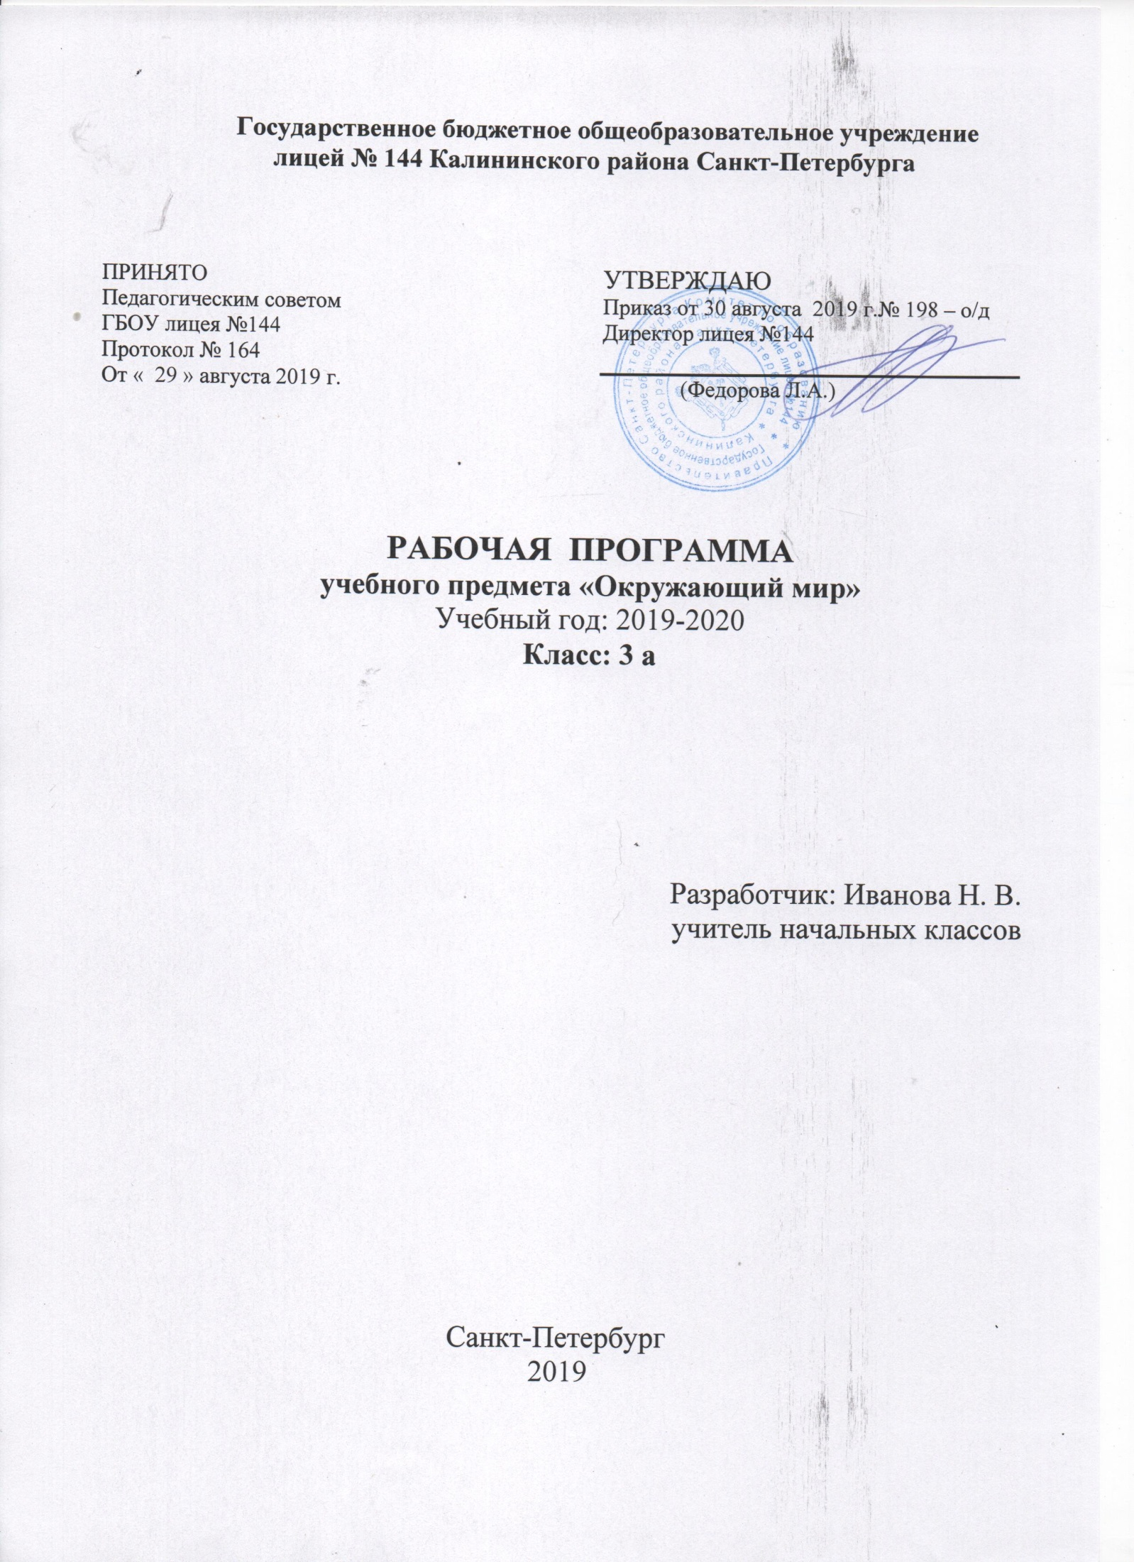

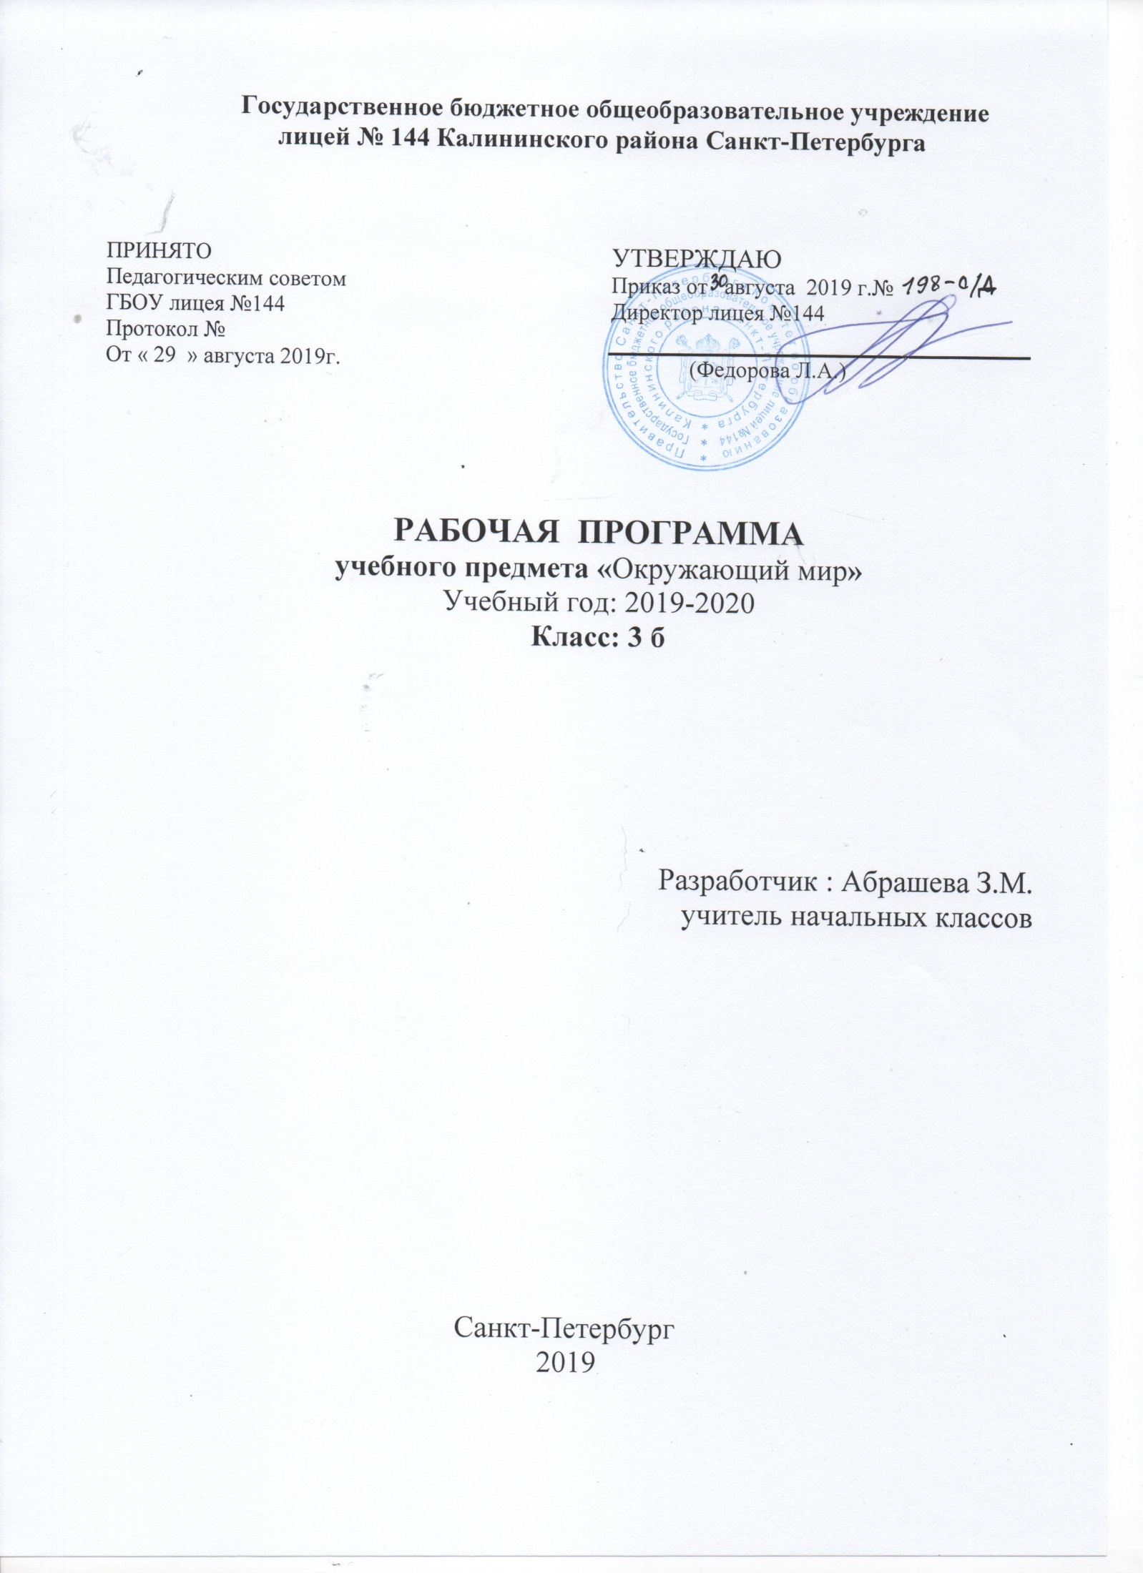

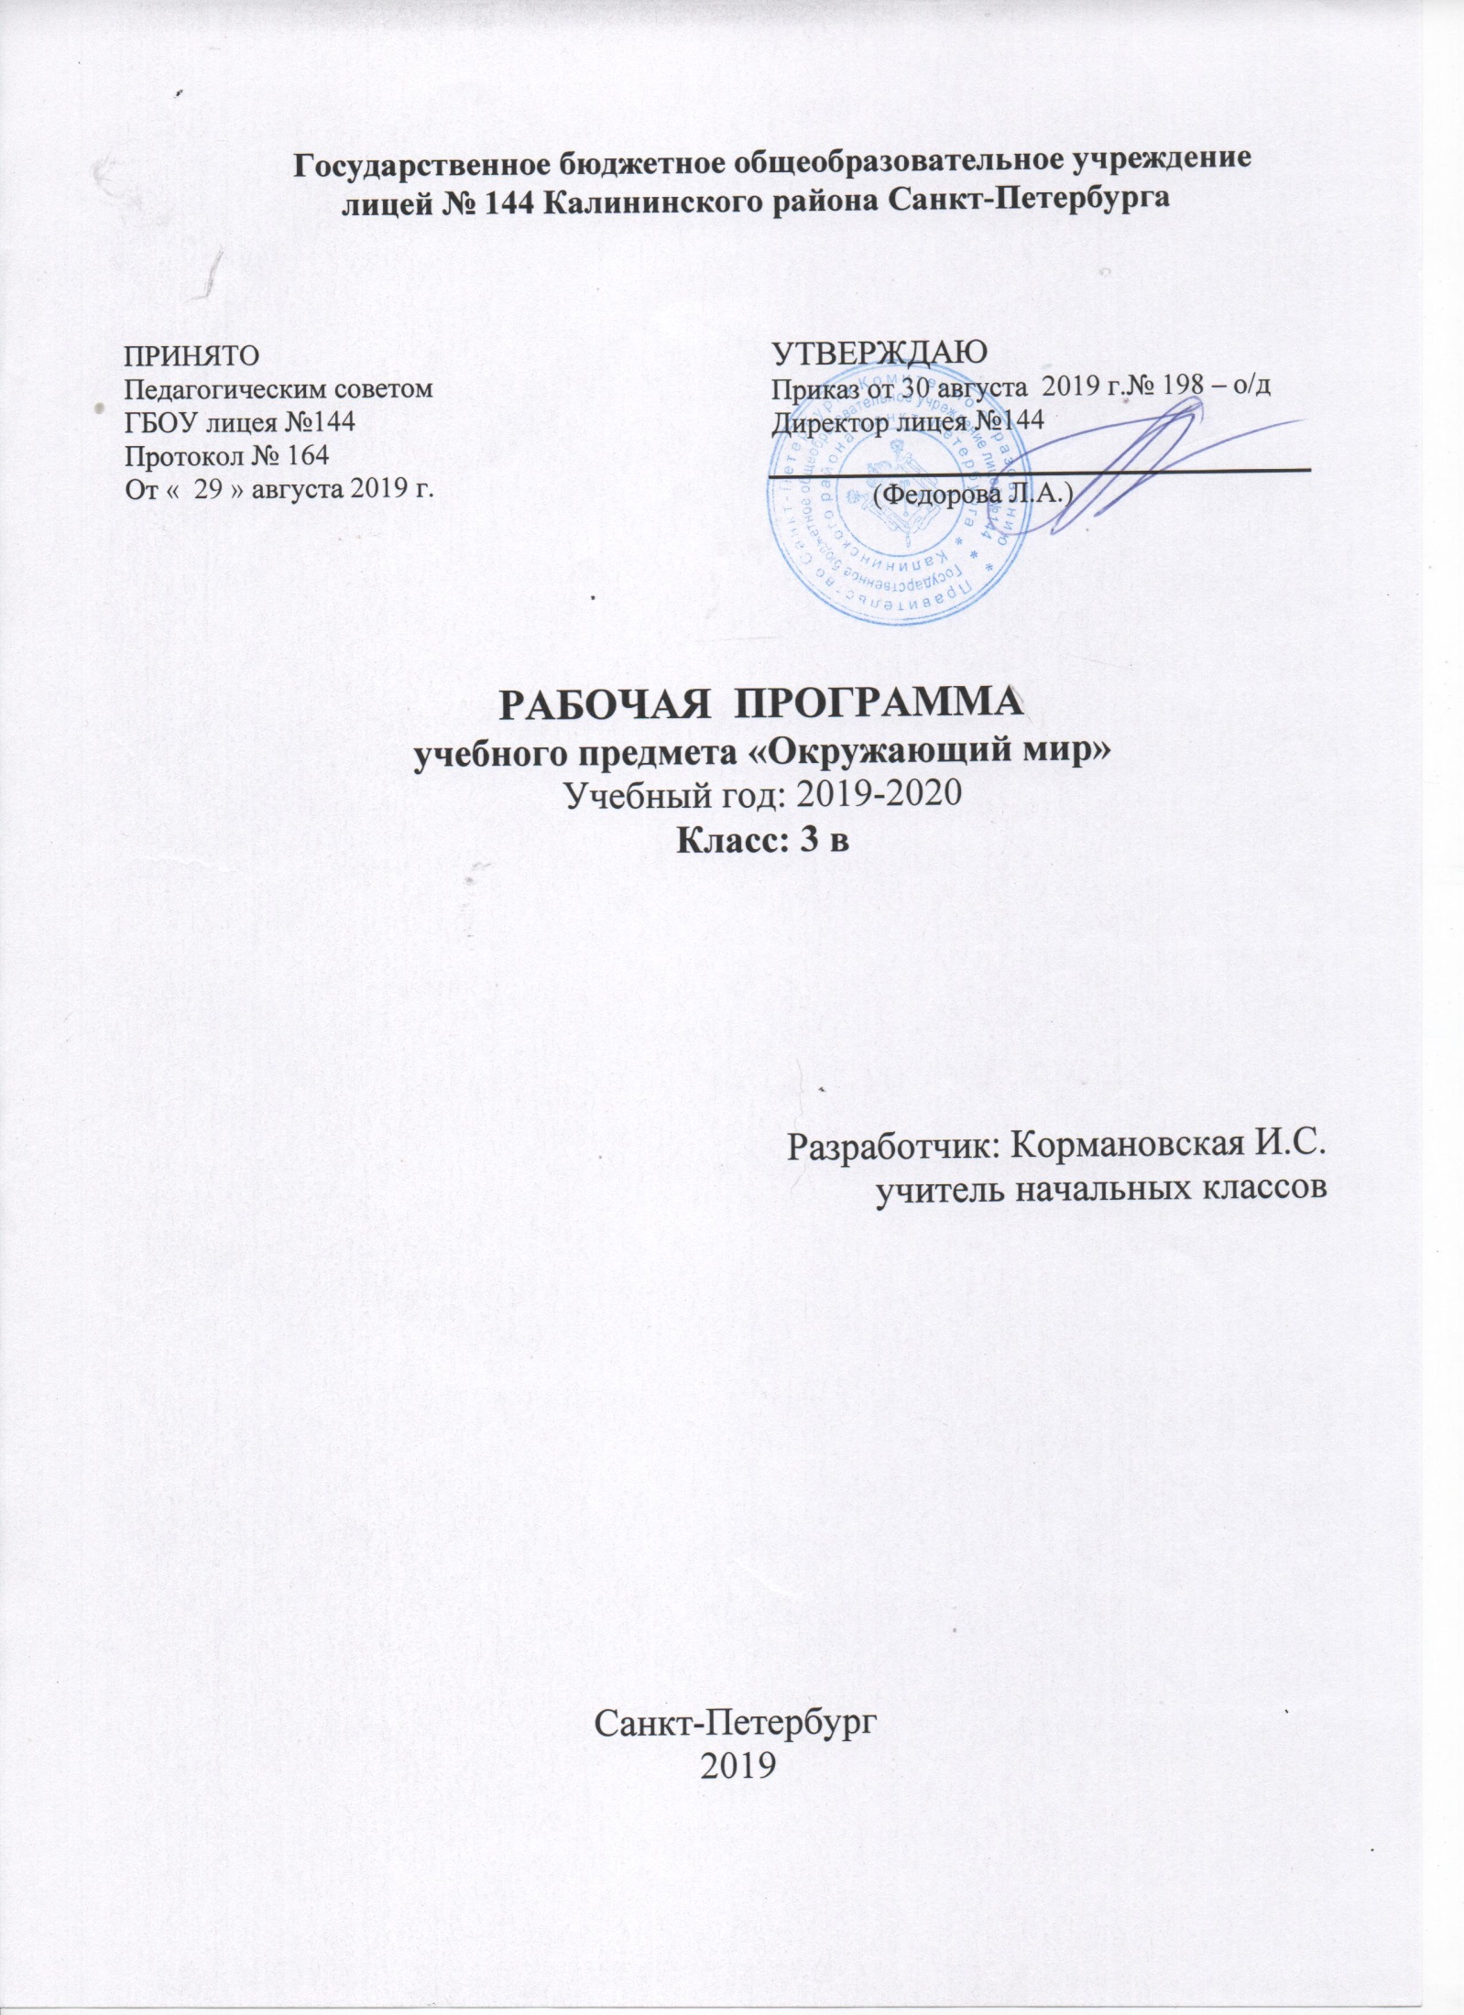

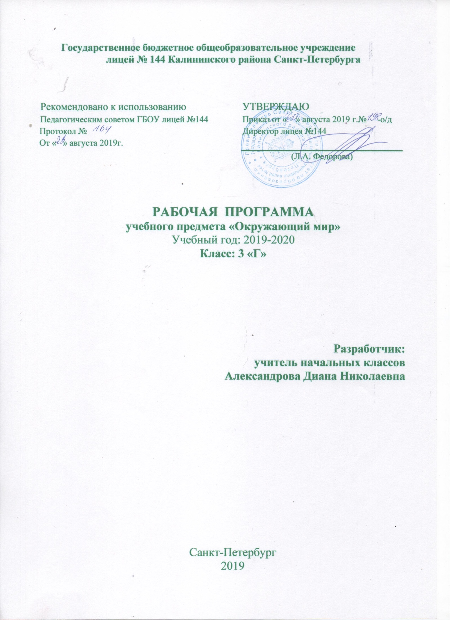

Пояснительная записка
Настоящая рабочая программа разработана в соответствии с основными положениями федерального государственного образовательного стандарта начального общего образования, Концепцией духовно-нравственного развития и воспитания личности гражданина России, планируемыми результатами начального общего образования и ориентирована на работу по учебно-методическому комплексу общеобразовательных школ Плешакова А.А. ФГОС «Окружающий мир», утверждённой МО РФ в соответствии с требованиями Федерального компонента государственного стандарта начального образования. Издательство Москва “Просвещение”, 2019 год.
Программа рассчитана на 4 года обучения. В соответствие с учебным планом в 2019-2020 учебном году в 3 классе на изучение предмета (курса) отводится 68 часов, 2 часа в неделю.
ПОЯСНИТЕЛЬНАЯ ЗАПИСКА
Рабочая программа по окружающему миру разработана на основе Федерального государственного образовательного стандарта начального общего образования, Концепции духовно-нравственного развития и воспитания личности гражданина России, планируемых результатов начального общего образования. Она создана в целях конкретизации содержания образовательного стандарта с учетом межпредметных и внутрипредметных связей, логики учебного процесса и возрастных особенностей младших школьников.
Специфика курса «Окружающий мир» состоит в том, что он, имея ярко выраженный интегративный характер, соединяет в равной мере природоведческие, обществоведческие, исторические знания и даёт обучающемуся материал естественных и социально-гуманитарных наук, необходимый для целостного и системного видения мира в/его важнейших взаимосвязях.
Знакомство с началами естественных и социально-гуманитарных наук в их единстве и взаимосвязях даёт ученику ключ (метод) к осмыслению личного опыта, позволяя сделать явления окружающего мира понятными, знакомыми и предсказуемыми, найти своё место в ближайшем окружении, прогнозировать направление своих личных интересов в гармонии с интересами природы и общества, тем самым обеспечивая в дальнейшем как своё личное, так и социальное благополучие. Курс «Окружающий мир» представляет детям широкую панораму природных и общественных явлений как компонентов единого мира. В основной школе этот материал будет изучаться дифференцированно на уроках различных предметных областей: физики, химии, биологии, географии, обществознания, истории, литературы и других дисциплин. В рамках же данного предмета благодаря интеграции естественно-научных и социально-гуманитарных знаний могут быть успешно, в полном соответствии с возрастными особенностями младшего школьника решены задачи экологического образования и воспитания, формирования системы позитивных национальных ценностей, идеалов взаимного уважения, патриотизма, опирающегося на этнокультурное многообразие и общекультурное единство российского общества как важнейшее национальное достояние России. Таким образом, курс создаёт прочный фундамент для изучения значительной части предметов основной школы и для дальнейшего развития личности.
Используя для осмысления личного опыта ребёнка знания, накопленные естественными и социально-гуманитарными науками, курс вводит в процесс постижения мира ценностную шкалу, без которой невозможно формирование позитивных целевых установок подрастающего поколения. Курс «Окружающий мир» помогает ученику в формировании личностного восприятия, эмоционального, оценочного отношения к миру природы и культуры в их единстве, воспитывает нравственно и духовно зрелых, активных, компетентных граждан, способных оценивать своё место в окружающем мире и участвовать в созидательной деятельности на благо родной страны и планеты Земля.
Значение курса состоит также в том, что в ходе его изучения школьники овладевают основами практико-ориентированных знаний о человеке, природе и обществе, учатся осмысливать причинно-следственные связи в окружающем мире, в том числе на многообразном материале природы и культуры родного края. Курс обладает широкими возможностями для формирования у младших школьников фундамента экологической и культурологической грамотности и соответствующих компетентностей — умений проводить наблюдения в природе, ставить опыты, соблюдать правила поведения в мире природы и людей, правила здорового образа жизни. Это позволит учащимся освоить основы адекватного природо- и культуросообразного поведения в окружающей природной и социальной среде. Поэтому данный курс играет наряду с другими предметами начальной школы значительную роль в духовно-нравственном развитии и воспитании личности, формирует вектор культурно-ценностных ориентации младшего школьника в соответствии с отечественными традициями духовности и нравственности.
Существенная особенность курса состоит в том, что в нём заложена содержательная основа для широкой реализации межпредметных связей всех дисциплин начальной школы. Предмет «Окружающий мир» использует и тем самым подкрепляет умения, полученные на уроках чтения, русского языка и математики, музыки и изобразительного искусства, технологии и физической культуры, совместно с ними приучая детей к рационально-научному и эмоционально-ценностному постижению окружающего мира.
ПЛАНИРУЕМЫЕ РЕЗУЛЬТАТЫ ИЗУЧЕНИЯ КУРСА
Личностные результаты
Освоение курса «Окружающий мир» вносит существенный вклад в формирование следующих навыков:
1) принятие и освоение социальной роли обучающегося, развитие мотивов учебной деятельности и формирование личностного смысла учения;
2) овладение начальными навыками адаптации в динамично изменяющемся и развивающемся мире;
3) развитие самостоятельности и личной ответственности за свои поступки, в том числе в информационной деятельности, на основе представлений о нравственных нормах, социальной справедливости и свободе;
4) развитие этических чувств, доброжелательности и эмоционально-нравственной отзывчивости, понимания и сопереживания чувствам других людей;
5) развитие навыков сотрудничества со взрослыми и сверстниками в разных социальных ситуациях, умения не создавать конфликтов и находить выходы из спорных ситуаций;
Обучающийся получит возможность для формирования:
- основ российской гражданской идентичности, чувства гордости за свою Родину, российский народ и историю России, осознание своей этнической и национальной принадлежности; формирование ценностей многонационального российского общества; становление гуманистических и демократических ценностных ориентации;
- целостного, социально ориентированного взгляда на мир в его органичном единстве и разнообразии природы, народов, культур и религий;
- эстетических потребностей, ценностей и чувств;
- уважительного отношения к иному мнению, истории и культуре других народов;
- интереса к изучению учебного предмета
- установки на безопасный, здоровый образ жизни, наличие мотивации к творческому труду, работе на результат, бережному отношению к материальным и духовным ценностям.
Изучение курса «Окружающий мир» играет значительную роль в достижении метапредметных результатов начального образования.
МЕТАПРЕДМЕТНЫЕ РЕЗУЛЬТАТЫ
Регулятивные
Обучающийся научится:
- понимать учебную задачу, сформулированную самостоятельно и уточнённую учителем;
- сохранять учебную задачу урока (самостоятельно воспроизводить её в ходе выполнения работы на различных этапах урока);
- выделять из темы урока известные и неизвестные знания и умения;
- планировать своё высказывание (выстраивать последовательность предложений для раскрытия темы, приводить примеры);
- планировать свои действия в течение урока;
- фиксировать в конце урока удовлетворённость/неудовлетворённость своей работой на уроке (с помощью средств, разработанных совместно с учителем); объективно относиться к своим успехам/неуспехам;
- оценивать правильность выполнения заданий, используя «Странички для самопроверки» и критерии, заданные учителем;
- соотносить выполнение работы с алгоритмом и результатом;
- в сотрудничестве с учителем ставить новые учебные задачи.
Обучающийся получит возможность научиться:
- контролировать свои действия и соотносить их с поставленными целями и действиями других участников, работающих в паре, в группе.
- самостоятельно планировать и контролировать учебные действия в соответствии с поставленной целью; находить способ решения учебной задачи;
- адекватно проводить самооценку результатов своей учебной деятельности, понимать причины неуспеха на том или ином этапе;
Познавательные
Обучающийся научится:
- понимать и толковать условные знаки и символы, используемые в учебнике, рабочих тетрадях и других компонентах УМК для передачи информации;
- использовать знаково-символические средства, в том числе элементарные модели и схемы для решения учебных задач;
- понимать содержание текста, интерпретировать смысл, фиксировать полученную информацию в виде схем, рисунков, фотографий, таблиц;
- анализировать объекты окружающего мира, таблицы, схемы, диаграммы, рисунки с выделением отличительных признаков;
- классифицировать объекты по заданным (главным) критериям;
- сравнивать объекты по различным признакам;
- осуществлять синтез объектов при составлении цепей питания, схемы круговорота воды в природе, схемы круговорота веществ и пр.;
- устанавливать причинно-следственные связи между явлениями, объектами;
- строить рассуждение (или доказательство своей точки зрения) по теме урока в соответствии с возрастными нормами;
- проявлять индивидуальные творческие способности при выполнении рисунков, условных знаков, подготовке сообщений, иллюстрировании рассказов и т. д.;
- моделировать различные ситуации и явления природы (в том числе круговорот воды в природе, круговорот веществ).
Обучающийся получит возможность научиться:
- самостоятельно осуществлять поиск и выделять существенную информацию из литературы разных типов (справочной и научно-познавательной) для выполнения учебных и поисково-творческих заданий.;
Коммуникативные
Обучающийся научится:
- включаться в диалог и коллективное обсуждение с учителем и сверстниками, проблем и вопросов;
- формулировать ответы на вопросы;
- слушать партнёра по общению и деятельности, не перебивать, не обрывать на полуслове, вникать в смысл того, о чём говорит собеседник;
- договариваться и приходить к общему решению в совместной деятельности;
- высказывать мотивированное, аргументированное суждение по теме урока;
- проявлять стремление ладить с собеседниками, ориентироваться на позицию партнёра в общении;
- употреблять вежливые слова в случае неправоты «Извини, пожалуйста», «Прости, я не хотел тебя обидеть», «Спасибо за замечание, я его обязательно учту» и др.;
- понимать и принимать задачу совместной работы, распределять роли при выполнении заданий;
- строить монологическое высказывание, владеть диалогической формой речи (с учётом возрастных особенностей, норм);
- готовить сообщения, фоторассказы, проекты с помощью взрослых;
- составлять рассказ на заданную тему;
- продуктивно разрешать конфликты на основе учёта интересов всех его участников.
Обучающийся получит возможность научиться:
- умение использовать речевые средства и средства информационных и коммуникационных технологий при работе в паре, в группе в ходе решения учебно-познавательных задач, во время участия в проектной деятельности;
- согласовывать свою позицию с позицией участников по работе в группе, в паре, признавать возможность существования различных точек зрения, корректно отстаивать свою позицию и оказывать в сотрудничестве необходимую взаимопомощь;
- контролировать свои действия и соотносить их с поставленными целями и действиями других участников, работающих в паре, в группе, признавать свои ошибки, озвучивать их;
- готовность конструктивно разрешать конфликты посредством учета интересов сторон и сотрудничества.
При изучении курса «Окружающий мир» достигаются следующие предметные результаты:
ПРЕДМЕТНЫЕ РЕЗУЛЬТАТЫ:
Обучающийся научится:
- различать внешность человека и его внутренний мир, наблюдать и описывать проявления внутреннего мира человека
- классифицировать объекты природы
- обнаруживать взаимосвязи в природе, между природой и человеком и изображать их с помощью моделей
- различать тела, вещества, частицы
- описывать изученные вещества
- проводить наблюдения и ставить опыты, используя лабораторное оборудование
- исследовать с помощью опытов свойства воздуха, воды, состав почвы
- моделировать круговорот воды в природе
- классифицировать растения и животных
- обнаруживать взаимосвязи между живой и неживой природой, взаимосвязи в живой природе, моделировать их и использовать для объяснения необходимости бережного отношения к природе
- устанавливать связь между строением и работой различных органов и систем органов человека
- выполнять правила рационального питания, закаливания, предупреждения болезней
- вырабатывать правильную осанку
- правильно вести себя при пожаре, аварии водопровода, утечке газа
- различать дорожные знаки разных групп, следовать их указаниям
- понимать, что такое экологическая безопасность
- различать отрасли экономики, обнаруживать взаимосвязи между ними
- понимать роль денег в экономике, различать денежные единицы некоторых стран
- объяснять, что такое государственный бюджет, осознавать необходимость уплаты налогов гражданами стран
- понимать, как ведется хозяйство семьи
- находить на карте города Золотого кольца России, приводить примеры достопримечательностей этих городов
- находить на карте страны – соседи России и их столицы
- приводить примеры достопримечательностей разных стран
Обучающийся получит возможность научиться
- самостоятельно оказывать первую помощь при несложных несчастных случаях
- использовать знания о строении и жизнедеятельности организма человека для сохранения и укрепления своего здоровья
- понимать необходимость здорового образа жизни и соблюдать соответствующие правила
- пользоваться атласом – определителем для распознавания природных объектов
- соблюдать правила безопасности на улицах и дорогах
- понимать, какие места вокруг нас могут быть особенно опасны; предвидеть скрытую опасность и избегать её
- соблюдать правила безопасного поведения в природе
- соблюдать правила экологической безопасности в повседневной жизни
- раскрывать роль экономики в нашей жизни
- осознавать значение природных богатств в хозяйственной деятельности человека, необходимость бережного отношения к природным богатствам
- обнаруживать связи между экономикой и экологией, строить простейшие экологические прогнозы
- осознавать необходимость бережного отношения к памятникам истории и культуры
- самостоятельно использовать справочные издания, детскую литературу для поиска информации о человеке и обществе
- рассказывать по карте о различных странах, дополнять эти сведения информацией из других источников (таблица, текст и иллюстрации учебника)
СОДЕРЖАНИЕ КУРСА
В рабочей программе нашли отражение цели и задачи изучения окружающего мира на ступени основного общего образования, содержание тем учебного курса, планируемые результаты обучения (предметные, метапредметные и личностные), календарно-тематический план, перечень учебно-методического и материального обеспечения. В ней заложены возможности предусмотренного стандартом формирования у обучающихся общеучебных умений и навыков, универсальных способов деятельности и ключевых компетенций. В программе содержатся сведения о видах коллективной и индивидуальной деятельности, ориентированной на формирование УУД у обучающихся.
Содержание предмета (курса) окружающего мира для 3 представлено в программе в виде следующих тематических блоков:
«Как устроен мир»
«Эта удивительная природа»
«Мы и наше здоровье»
«Наша безопасность»
«Чему учит экономика»
«Путешествия по городам и странам»
Для изучения окружающего мира в 3 классе используется учебник Плешакова А.А. («Окружающий мир» Плешаков А.А. «Просвещение» - 2018 г.)
Содержание учебника полностью соответствует ФГОС основного общего образования по окружающему миру.
Отбор содержания курса «Окружающий мир» осуществлён на основе следующих ведущих идей:
1) идея многообразия мира;
2) идея целостности мира;
3) идея уважения к миру.
Изучение курса «Окружающий мир» в начальной школе направлено на достижение следующих целей:
— формирование целостной картины мира и осознание места в нём человека на основе единства рационально-научного познания и эмоционально-ценностного осмысления ребёнком личного опыта общения с людьми и природой;
— духовно-нравственное развитие и воспитание личности гражданина России в условиях культурного и конфессионального многообразия российского общества.
Основными задачами реализации содержания курса являются:
1) формирование уважительного отношения к семье, населённому пункту, региону, в котором проживают дети, к России, её природе и культуре, истории и современной жизни;
2) осознание ребёнком ценности, целостности и многообразия окружающего мира, своего места в нём;
3) формирование модели безопасного поведения в условиях повседневной жизни и в различных опасных и чрезвычайных ситуациях;
4) формирование психологической культуры и компетенции для обеспечения эффективного и безопасного взаимодействия в социуме.
Человек и природа
Природа — это то, что нас окружает, но не создано человеком. Природные объекты и предметы, созданные человеком. Неживая и живая природа. Признаки предметов (цвет, форма, сравнительные размеры и др.). Примеры явлений природы: смена времён года, снегопад, листопад, перелёты птиц, смена,, времени суток, рассвет, закат, ветер, дождь, гроза.
Вещество — это то, из чего состоят все природные объекты и предметы. Разнообразие веществ в окружающем мире. Примеры веществ: соль, сахар, вода, природный газ. Твёрдые тела, жидкости, газы. Простейшие практические работы с веществами, жидкостями, газами.
Погода, её составляющие (температура воздуха, облачность, осадки, ветер). Наблюдение за погодой своего края. Предсказание погоды и его значение в жизни людей.
Водные богатства, их разнообразие (океан, море, река, озеро, пруд); использование человеком. Водные богатства родного края (названия, краткая характеристика на основе наблюдений).
Воздух — смесь газов. Свойства воздуха. Значение воздуха для растений, животных, человека.
Вода. Свойства воды. Состояния воды, её распространение в природе, значение для живых организмов и хозяйственной жизни человека. Круговорот воды в природе.
Горные породы и минералы. Полезные ископаемые, их значение в хозяйстве человека, бережное отношение людей к полезным ископаемым. Полезные ископаемые родного края (2—3 примера).
Почва, её состав, значение для живой природы и для хозяйственной жизни человека.
Растения, их разнообразие. Части растения (корень, стебель, лист, цветок, плод, семя). Условия, необходимые для жизни растения (свет, тепло, воздух, вода). Наблюдение роста растений, фиксация изменений. Деревья, кустарники, травы. Дикорастущие и культурные растения. Роль растений в природе и жизни людей, бережное отношение человека к растениям. Растения родного края, названия и краткая характеристика на основе наблюдений.
Грибы, их разнообразие, значение в природе и жизни людей; съедобные и ядовитые грибы. Правила сбора грибов.
Животные, их разнообразие. Условия, необходимые для жизни животных (воздух, вода, тепло, пища). Насекомые, рыбы, птицы, звери, их отличия. Особенности питания разных животных (хищные, растительноядные, всеядные). Размножение животных (на примере насекомых, рыб, птиц, зверей). Дикие и домашние животные. Роль животных в природе и жизни людей, бережное отношение человека к животным. Животные родного края, названия, краткая характеристика на основе наблюдений.
Человек — часть природы. Зависимость жизни человека от природы. Этическое и эстетическое значение природы в жизни человека. Положительное и отрицательное влияние деятельности человека на природу (в том числе на примере окружающей местности). Экологические проблемы и способы их решения. Правила поведения в природе. Охрана природных богатств: воды, воздуха, полезных ископаемых, растительного и животного мира. Заповедники, национальные парки, их роль в охране природы. Красная книга России, её значение, отдельные представители растений и животных Красной книги. Посильное участие в охране природы. Личная ответственность каждого человека за сохранность природы.
Всемирное наследие. Международная Красная книга. Международные экологические организации (2—3 примера). Международные экологические дни, их значение, участие детей в их проведении.
Общее представление о строении тела человека. Системы органов (опорно-двигательная, пищеварительная, дыхательная, кровеносная, нервная, органы чувств), их роль в жизнедеятельности организма. Гигиена систем органов. Измерение температуры тела человека, частоты пульса. Личная ответственность каждого человека за состояние своего здоровья и здоровья окружающих его людей. Внимание, забота, уважительное отношение к людям с ограниченными возможностями здоровья.
Человек и общество
Общество — совокупность людей, которые объединены общей культурой и связаны друг с другом совместной деятельностью во имя общей цели. Духовно-нравственные и культурные ценности — основа жизнеспособности общества.
Экономика, её составные части: промышленность, сельское хозяйство, строительство, транспорт, торговля. Товары и услуги. Роль денег в экономике. Государственный и семейный бюджет. Экологические последствия хозяйственной деятельности людей. Простейшие экологические прогнозы. Построение безопасной экономики — одна из важнейших задач общества.
Природные богатства и труд людей — основа экономики. Значение труда в жизни человека и общества. Трудолюбие как общественно значимая ценность в культуре народов России и мира. Профессии людей. Личная ответственность человека за результаты своего труда и профессиональное мастерство.
Наша Родина — Россия, Российская Федерация. Ценностно-смысловое содержание понятий: Родина, Отечество, Отчизна. Государственная символика России: Государственный герб России, Государственный флаг России, Государственный гимн России; правила поведения при прослушивании гимна. Конституция — Основной закон Российской Федерации. Права ребёнка.
Президент Российской Федерации — глава государства. Ответственность главы государства за социальное и духовно-нравственное благополучие граждан.
Россия на карте, государственная граница России.
Святыни городов России.
Россия — многонациональная страна. Народы, населяющие Россию, их обычаи, характерные особенности быта (по выбору). Основные религии народов России: православие, ислам, иудаизм, буддизм. Уважительное отношение к своему и другим народам, их религии, культуре, истории. Проведение спортивного праздника на основе традиционных детских игр народов своего края.
Родной край — частица России. Родной город (село), регион (область, край, республика): название, основные достопримечательности; музеи, театры, спортивные комплексы и пр. Особенности труда людей родного края, их профессии. Названия разных народов, проживающих в данной местности, их обычаи, характерные особенности быта. Важные сведения из истории родного края. Святыни родного края. Проведение дня памяти выдающегося земляка.
Охрана памятников истории и культуры. Посильное участие в охране памятников истории и культуры своего края. Личная ответственность каждого человека за сохранность историко-культурного наследия своего края.
Страны и народы мира. Общее представление о многообразии стран, народов, религий на Земле. Знакомство с несколькими странами: название, расположение на политической карте, столица, главные достопримечательности. Бережное отношение к культурному наследию человечества — долг всего общества и каждого человека.
Правила безопасной жизни
Ценность здоровья и здорового образа жизни.
Режим дня школьника, чередование труда и отдыха в режиме дня; личная гигиена. Физическая культура, закаливание, игры на воздухе как условие сохранения и укрепления здоровья.
Личная ответственность каждого человека за сохранение и укрепление своего физического и нравственного здоровья. Номера телефонов экстренной помощи. Первая помощь при лёгких травмах (ушиб, порез, ожог), обмораживании, перегреве.
Дорога от дома до школы, правила безопасного поведения на дорогах, в лесу, на водоёме в разное время года. Правила противопожарной безопасности, основные правила обращения с газом, электричеством, водой. Опасные места в квартире, доме и его окрестностях (балкон, подоконник, лифт, стройплощадка, пустырь и т. д.). Правила безопасности при контактах с незнакомыми людьми.
Правила безопасного поведения в природе. Правила безопасности при обращении с кошкой и собакой.
Экологическая безопасность. Бытовой фильтр для очистки воды, его устройство и использование.
Забота о здоровье и безопасности окружающих людей — нравственный долг каждого человека.
МЕСТО КУРСА В УЧЕБНОМ ПЛАНЕ
На изучение курса «Окружающий мир» в 3 классе начальной школы отводится 2 ч в неделю. Программа рассчитана на 68 часов (34 учебные недели).
УЧЕБНО-МЕТОДИЧЕСКОЕ ОБЕСПЕЧЕНИЕ РЕАЛИЗАЦИИ УЧЕБНОЙ ПРОГРАММЫ
1.Учебное оборудование:
а) технические средства (мультимедийный проектор, компьютер,электронное приложение к учебнику)
б) учебные (столы, доска)
2. Собственно учебные средства:
1. А. А. Плешаков.Учебник «Окружающий мир» в двух частях, часть 1. М., «Просвещение», 2015 год.
2. А. А. Плешаков.Учебник «Окружающий мир» в двух частях, часть 2. М., «Просвещение», 2015 год.
3. А. А. Плешаков. « Рабочая тетрадь №1» по русскому языку. М., «Просвещение», 2017год.
4. А. А. Плешаков. «Рабочая тетрадь №2» по русскому языку. М., «Просвещение», 2017год.
5. А.А. Плешаков, С.А.Плешаков. Проверочные работы по окружающему миру. 3 класс. М., «Просвещение», 2017год.
3. Информационные материалы (программно-методическое обеспечение)
1. А. А. Плешаков. Методическое пособие к учебнику «Окружающий мир». М., «Просвещение», 2017 год.
2. «Школа России»: Программы для начальной школы. — М.: Просвещение, 2015.
4. Дидактические материалы: (литература, развивающая познавательный интерес учащихся)
А. А. Плешаков «От земли до неба» атлас-определитель. М., «Просвещение», 2012 год.
А. А. Плешаков «Зелёные страницы». М., «Просвещение», 2012 год.
А. А. Плешаков «Великан на поляне». М., «Просвещение», 2012 год.
Научный дневник (вкладка в рабочей тетради)

